Принято «Утверждаю»
общим собранием работников МБДОУ Заведующий МБДОУ Кулаевский детский сад
протокол № 1 «Колокольчик» ____________/Мухаметгареева З.Ш./
от «29» января 2019 года Введено в действие приказом
№ 7 от «29» января 2019 года
Председатель общего собрания работников МБДОУ
_________________
Положение о системе внутреннего мониторинга качества образования
в МДОУ Кулаевский детский сад «Колокольчик»
1. Настоящее Положение разработано для муниципального бюджетного дошкольного образовательного учреждения детский сад №ДОУ
- Федеральный закон от 29 декабря 2012 г. №273 – ФЗ «Об образовании в Российской
Федерации»;
- Постановление Правительства РФ от 11.03.2011 №164 «Об осуществлении государственного
контроля (надзора) в сфере образования».
- Приказ Минобрнауки России от 17.10.2013 №1155 «Об утверждении федерального
государственного образовательного стандарта дошкольного образования».
- Приказ Министерства труда и социальной защиты РФ №544н "Об утверждении
профессионального стандарта "Педагог (педагогическая деятельность в сфере дошкольного,
начального общего, основного общего, среднего общего образования) (воспитатель, учитель)" от
18.10. 2013 года.
- Постановление Правительства РФ от 05.08.2013 г. 3662 2об осуществлении мониторинга
системы образования»
- приказ Министерства образования и науки РФ от 14.06.2013 №462 «Об утверждении Порядка
проведения самообследования образовательной организацией»
- Приказ Министерства образования и науки РФ от 10.12.2013 г. №1324 «Об утверждении
показателей деятельности образовательой организации, подлежащей обследованию»
- СанПиН 2.4.1.3049-13 «санитарно – эпидемиологические требования к устройству, содержанию
и организации режима работы в дошкольных организациях» (Постановление Главного
государственного санитарного врача Российской Федерации от 15.05.2013 № 26)
- Письмо «О методических рекомендациях по процедуре и содержанию психолого –
педагогического обследования детей старшего дошкольного возраста от 27.01.2009 №03-132»
(О.А. Скоролупова)
1.2. Настоящее положение определяет назначение, цели, задачи, примерное содержание и способы
осуществления мониторинга.
1.3. Мониторинг предусматривает сбор, системный учет, обработку и анализ информации об
организации и результатах воспитательно-образовательного процесса для эффективного решения
задач управления качеством образования в ДОУ.
1.4. В рамках мониторинга могут проводиться исследования о влиянии тех или иных факторов на качество воспитательно-образовательного процесса. 1.5. Срок данного Положения не ограничен. Положение действует до принятия нового.
2. Цель, задачи и направления мониторинга.
2.1. Целью организации мониторинга является оценка и коррекция воспитательно-
образовательной деятельности, условий среды ДОУ для предупреждения возможных
неблагоприятных воздействий на развитие детей.
2.2. Задачи мониторинга:
- сбор, обработка и анализ информации по различным аспектам воспитательно-образовательного
процесса;
- принятие мер по усилению положительных и одновременно ослаблению отрицательных факторов, влияющих на воспитательно-образовательный процесс;
- оценивание результатов принятых мер в соответствии с федеральными государственными стандартами
2.3. Направления мониторинга определяются в соответствии с целью и задачами ДОУ.
Направлениями мониторинга:
- реализация основной общеобразовательной и парциальных программ;
- уровень физического и психического развития воспитанников; состояние здоровья
воспитанников; адаптация вновь прибывших детей к условиям ДОУ; готовность детей
подготовительных групп к школе; эмоциональное благополучие воспитанников в ДОУ;
- уровень профессиональной компетентности педагогов; развитие инновационных процессов и их
влияние на повышение качества работы ДОУ;
- предметно-развивающая среда; материально-техническое и программно-методическое обеспечение воспитательно-образовательного процесса;
- эффективность работы с семьями воспитанников, их удовлетворенность качеством предоставляемых услуг.
3.Организация мониторинга
- Мониторинг осуществляется на основе основной образовательной программы и годового плана ДОУ.
- В работе по проведению мониторинга качества образования используются следующие методы:
- наблюдение (целенаправленное и систематическое изучение объекта, сбор информации,
фиксация действий и проявлений поведения объекта);
- эксперимент (создание исследовательских ситуаций для изучения проявлений);
- беседа;
- опрос;
- анкетирование;
- тестирование;
- анализ продуктов деятельности;
- сравнительный анализ.
3.3. Требования к собираемой информации:
- полнота;
- конкретность;
- объективность;
- своевременность.
3.4. Участники мониторинга - педагоги ДОУ;
- воспитанники ДОУ
- педагог-психолог ДОУ;
- учитель-логопед ДОУ;
- музыкальный руководитель ДОУ;
- инструктор по физической культуре;
- старший воспитатель;
- социальный педагог;
- заведующая;
- родители (законные представители) воспитанников ДОУ;
- медицинская сестра (по согласованию с поликлиникой).
3.5.система внутреннего мониторинга качества образования в МДОУ Кулаевский детский сад «Колокольчик» состоит из следующих составляющих:
- мониторинг освоения детьми ООП ДО;
- мониторинг профессионального роста педагогов;
- мониторинг развития РППС;
- мониторинг качества работы по взаимодействию с родителями (законными представителями)
воспитанников ДОУ.
3.6. По итогам мониторинга проводятся заседания Совета педагогов ДОУ, производственные
собрания, административные и педагогические совещания, на которых определяются и
корректируются направления воспитательно–образовательной деятельности, вырабатываются
рекомендации для специалистов и родителей.
3.8. По окончании учебного года, на основании диагностических сводных карт, по итогам мониторинга, определяется эффективность проведенной работы, сопоставление с нормативными показателями, вырабатываются и определяются проблемы, пути их решения и приоритетные задачи ДОУ для реализации в новом учебном году.
Основные понятия, используемые в положении:
Мониторинг – это система сбора, хранения, обработки и распространения получаемой информации, это постоянно организованное наблюдение за каким – либо процессом, отслеживание его хода по четко определенным показателям с целью сопоставления наличного состояния с ожидаемыми результатами и предупреждения нежелательных отклонений; это составная часть управления, которая заключается в непрерывном наблюдении и анализе деятельности образовательных объектов с отслеживанием динамики изменений.
Диагностика – деятельность, направленная на изучение фактического состояния и специфических особенностей субъектов педагогического взаимодействия.
Мониторинг освоения детьми ООП ДОУ
Цель мониторинга – определение степени освоения воспитанниками
образовательной программы и влияние образовательного процесса, организуемого в ДОУ на индивидуальное развитие воспитанника.
Мониторинг планируемых результатов освоения детьми основной общеобразовательной программы дошкольного образования подразделяются на текущую и итоговую диагностику:
- текущая оценка (проводится ежедневно) – это ведение тетрадей успеха, в которых отмечается результативность различных видов деятельности дошкольника по всем образовательным областям (рис.1)
- итоговая оценка проводится при завершении реализации ООП по определенному возрастному периоду и включает описание интегративных качеств выпускника ДОУ, определенных исходя из содержания образовательной деятельности по образовательным областям ООП (рис.2) . При поступлении ребенка в ДОУ отслеживается уровень адаптации ребенка в к ДОУ, при выпуске ребѐнка из детского сада в школу, проводится диагностика готовности к школьному обучению (психологическая, педагогическая, мотивационная)
Формой отчета диагностики являются: Текущая оценка – тетради успеха, как групповое портфолио;
Итоговая оценка диагностические карты, графики, диаграммы, аналитические записки, которые предоставляются не позднее 1 июня текущего года.
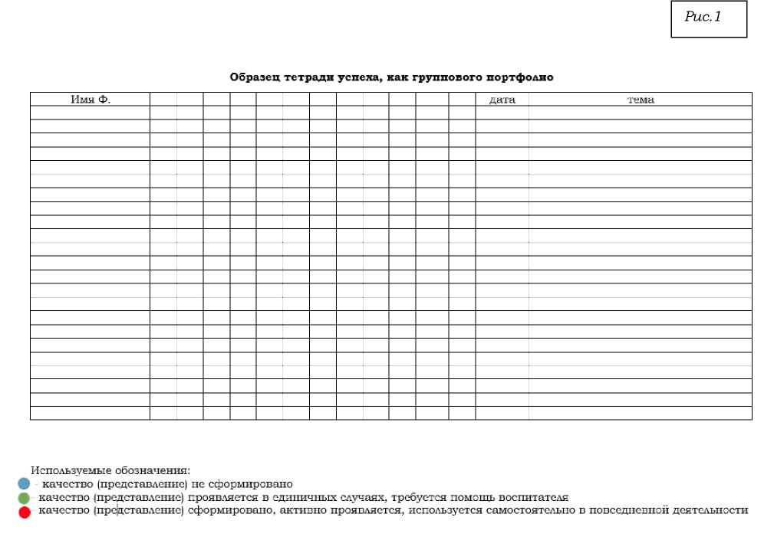

Рис.2
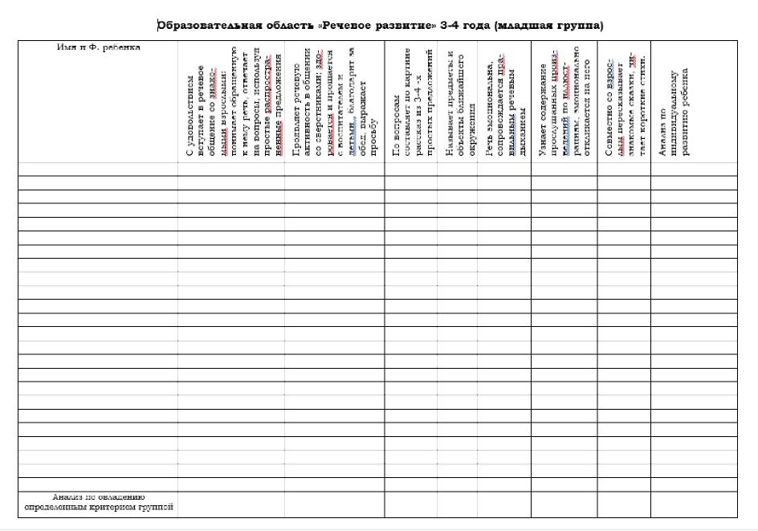
В МБДОУ детский сад проводится диагностика по следующим направлениям:

№  1 2  3 4 | Параметры мониторинга | Критерии качества реализации ОП | Средства диагностики достижения ожидаемых результатов | Сроки проведения | Ответст-венные
№  1 2  3 4 | Готовность детей к обучению в школе | Интегративные качества. Мотивационная, психологическая, педагогическая готовность | Индивидуальное  обследование  детей | Апрель -май | Педагог-психолог
№  1 2  3 4 | Речевое развитие | Сформированность фонетико – фонематических и лексико – грамматических компонентов языка, сформированность связной речи. | Индивидуальное  обследование  детей | Сентябрь, май | Воспитатель -логопед
№  1 2  3 4 | Эмоциональное благополучие детей раннего возраста | Уровень адаптации детей к условиям ДОУ | Ведение  адаптационного  листа | Период адаптации ребенка в течение первых 1-3х месяцев посещения ДОУ | Воспитатели  групп  раннего  возраста,  педагог-  психолог,  медицинская  сестра.
№  1 2  3 4 | Состояние здоровья детей | Анализ заболеваемости детей | Учет заболеваемости | В течение года | Медицинская сестра

Мониторинг профессионального роста педагогов
Цель мониторинга профессионального развития педагога состоит не только в том, чтобы получить конкретную картину изменений, происходящих в процессе профессионального становления педагога в определенный момент, но в том, чтобы сделать заключение о тенденциях развития этого процесса, предвидеть всевозможные пути управленческой деятельности, направленной на поддержку и развитие положительных тенденций и на торможение нежелательных. Мониторинг проводится на протяжении всей профессиональной деятельности педагога и включает в себя фиксирование результатов всех видов профессиональной деятельности в форме портфолио педагога, а также путем проведения самооценки. Самооценка проводится один раз в учебный год (в мае – июне) (рис.3), является основой для составления плана по саморазвитию педагога на следующий учебный год, а также для внесения корректировки в план по сопровождению педагога в межаттестационный период. По результатам мониторинга профессионального роста педагогов составляется анализ, разрабатываются саморекомендации и рекомендации от администрации ДОУ. По итогам анализа листов самооценки всех педагогов ДОУ можно составить картину профессионального роста всего педагогического коллектива (рис.4).
Рис.3
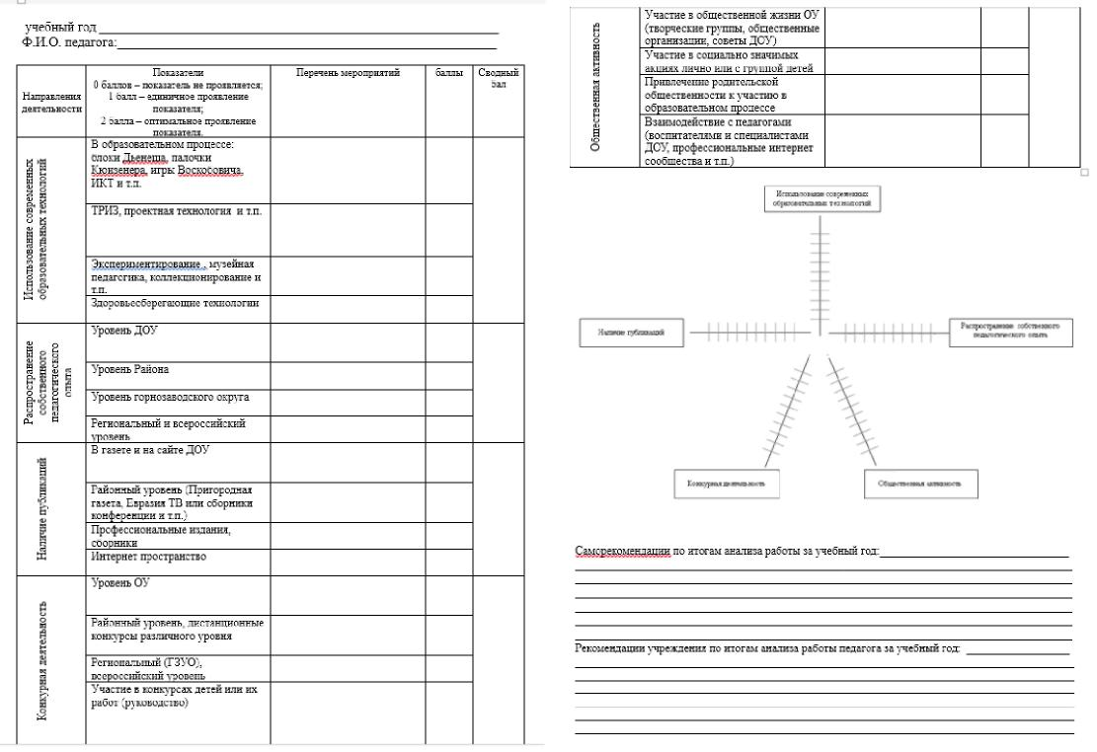

Рис4
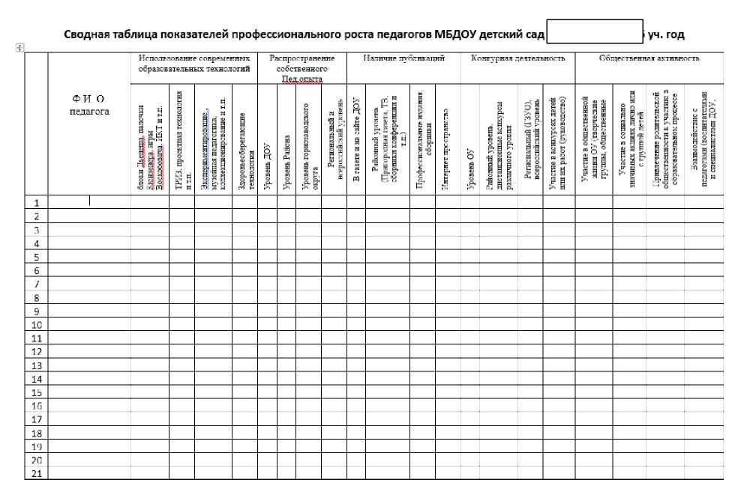

Мониторинг качества работы по взаимодействию с родителями (законными представителями) воспитанников ДОУ
Мониторинг достижения планируемых результатов ДОУ проводится ежегодно в конце учебного года. Одним из основных показателей является мнение родителей (законных представителей) о качестве предоставляемой в ДОУ услуге. Замечено, что родители являются субъективными экспертами, однако, чем более они вовлечены в деятельность группы и ДОУ, тем лучшее мнение о работе образовательного учреждения у них складывается. Помимо традиционных анкет, позволяющих выявить отрицательные и положительные стороны в работе администрации ДОУ и всего коллектива, в МБДОУ детский сад есть возможность оставить свое мнение о работе учреждения на официальном сайте.
С целью конкретизации общей удовлетворенности родителей (законных представителей) услугами ДОУ, в частности оказанием образовательной услуги в МБДОУ детский сад введена рейтинговая система. Она отражает не только все мероприятия, проводимые в группе, ДОУ и на районном уровне, но и активность семей в этих процессах(рис.6).. Рейтинг размещается в доступном месте и выполняет также мотивирующую функцию, внося соревновательный эффект между родителями по показателю активного взаимодействия с ДОУ. По итогам учебного года самые активные и результативные семьи отмечаются на родительских собраниях, получают почетные грамоты.
Рейтинг - один из возможных в рамках системы оценки качества образования подходов к представлению информации о результатах деятельности образовательных организаций. Для обеспечения качества и достоверности рейтинга необходимо соблюдение следующих рекомендаций:
- информация о процедурах оценки качества образования в форме рейтинга должна быть размещена в открытом доступе.
- при формировании системы рейтинга необходимо учитывать специфику характеристик и факторов, влияющих на качество образовательных услуг (территориальное расположение, направленность образовательных программ, особенности контингента обучающихся);
- результаты рейтинга должны быть направлены на удовлетворение запросов целевой аудитории
(участников получения, предоставления образовательной услуги, заинтересованных организаций,
ведомств) и представлены в открытом доступе в сети Интернет;
В свою очередь рейтинги групп в конце учебного года ложатся в основу анализа эффективности работы с родителями, проведенной как воспитателями групп, так и специалистами ДОУ.

